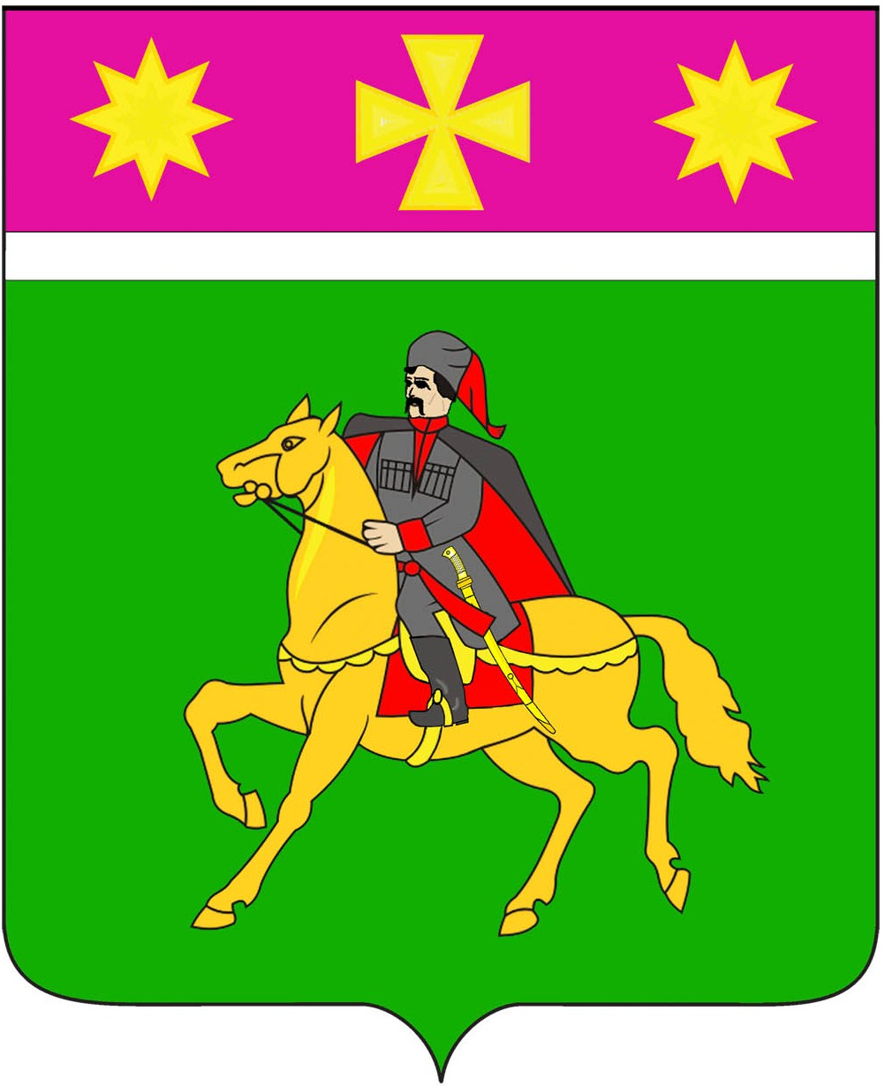
АДМИНИСТРАЦИЯ
ПОЛТАВСКОГО СЕЛЬСКОГО ПОСЕЛЕНИЯ
КРАСНОАРМЕЙСКОГО РАЙОНА

П О С Т А Н О В Л Е Н И Е ПРОЕКТ

от __________ № ______

станица Полтавская

О мерах по предупреждению гибели людей на водных
объектах на территории Полтавского сельского поселения
Красноармейского района в 2018 году

Руководствуясь Федеральным законом от 6 октября 2003 года № 131-ФЗ «Об общих принципах организации местного самоуправления в Российской Федерации», постановлением администрации муниципального образования Красноармейский район от 12 апреля 2018 года № 588 «О мерах по предупреждению гибели людей на водных объектах Красноармейского района в 2018 году», в целях недопущения гибели людей и обеспечения их безопасности на водных объектах, расположенных на территории Полтавского сельского поселения, охраны их жизни и здоровья в период проведения купального сезона, а также предупреждения чрезвычайных ситуаций на водных объектах администрация Полтавского сельского поселения Красноармейского района п о с т а н о в л я е т:
1.Запретить в период с 1 июня по 30 сентября 2018 года купание в открытых водоёмах, расположенных на территории Полтавского сельского поселения.
2. Назначить главного специалиста по вопросам пожарной безопасности, потребительской сферы и ЛПХ администрации Полтавского сельского поселения И.Е.Зубрильцева, ответственным за обеспечение безопасности людей на водных объектах, расположенных на территории Полтавского сельского поселения, в период с 1 июня по 30 сентября 2018 года.
3. Создать рейдовую группу по мониторингу мест неорганизованного купания, расположенных на территории Полтавского сельского поселения, и утвердить ее состав (приложение).
4.Организационному отделу администрации Полтавского сельского поселения Красноармейского района (Безворитняя) провести разъяснительную работу с председателями территориальных общественных самоуправлений, по доведению населению информации о запрете купания в открытых водоемах расположенных на территории Полтавского сельского поселения.
5. Главному специалисту по вопросам пожарной безопасности, потребительской сферы и ЛПХ администрации Полтавского сельского поселения Красноармейского района И.Е. Зубрильцеву:
1) разместить в районной газете «Голос Правды» информацию о запрете купания в открытых водоемах, расположенных на территории Полтавского сельского поселения;
2) подготовить график проверок мест массового несанкционированного отдыха людей вблизи водоемов, расположенных на территории Полтавского сельского поселения Красноармейского района в период , указанный в пункте 1 настоящего постановления.
3) проверить наличие и пригодность знаков о запрете купания, установленных вблизи водоемов, расположенных на территории Полтавского сельского поселения Красноармейского района.
6. Контроль за выполнением настоящего постановления оставляю за собой.
7. Постановление вступает в силу со дня обнародования.

Исполняющий обязанности главы
Полтавского сельского поселения
Красноармейского района В.А. Гористов

ПРИЛОЖЕНИЕ

УТВЕРЖДЕН
постановлением администрации Полтавского сельского поселения
Красноармейского района
от __________ № _________

СОСТАВ
рейдовой группы по мониторингу мест неорганизованного купания, расположенных на территории Полтавского сельского поселения,
в летний период 2017 года

Гористов  Вячеслав Александрович | - | исполняющий обязанности главы Полтавского сельского поселения, старший рейдовой группы
Члены рейдовой группы:

Артюх  Иван Николаевич | - | исполняющий ожязанности начальника ОУУП и ПДН МВД России по Красноармейскому району  (по согласованию).
Зубрильцев  Иван Евгеньевич | - | главный специалист по вопросам пожарной безопасности, потребительской сферы и ЛПХ администрации Полтавского сельского поселения.
Кравцов Александр Владимирович | - | атаман Полтавского станичного казачьего общества Таманского отдела Кубанского казачьего общества Таманского отдела Кубанского казачьего войска  (по согласованию);

Исполняющий обязанности главы
Полтавского сельского поселения
Красноармейского района В.А. Гористов

